La nascita dello Stato di Israele e il conflitto israelo-palestinese

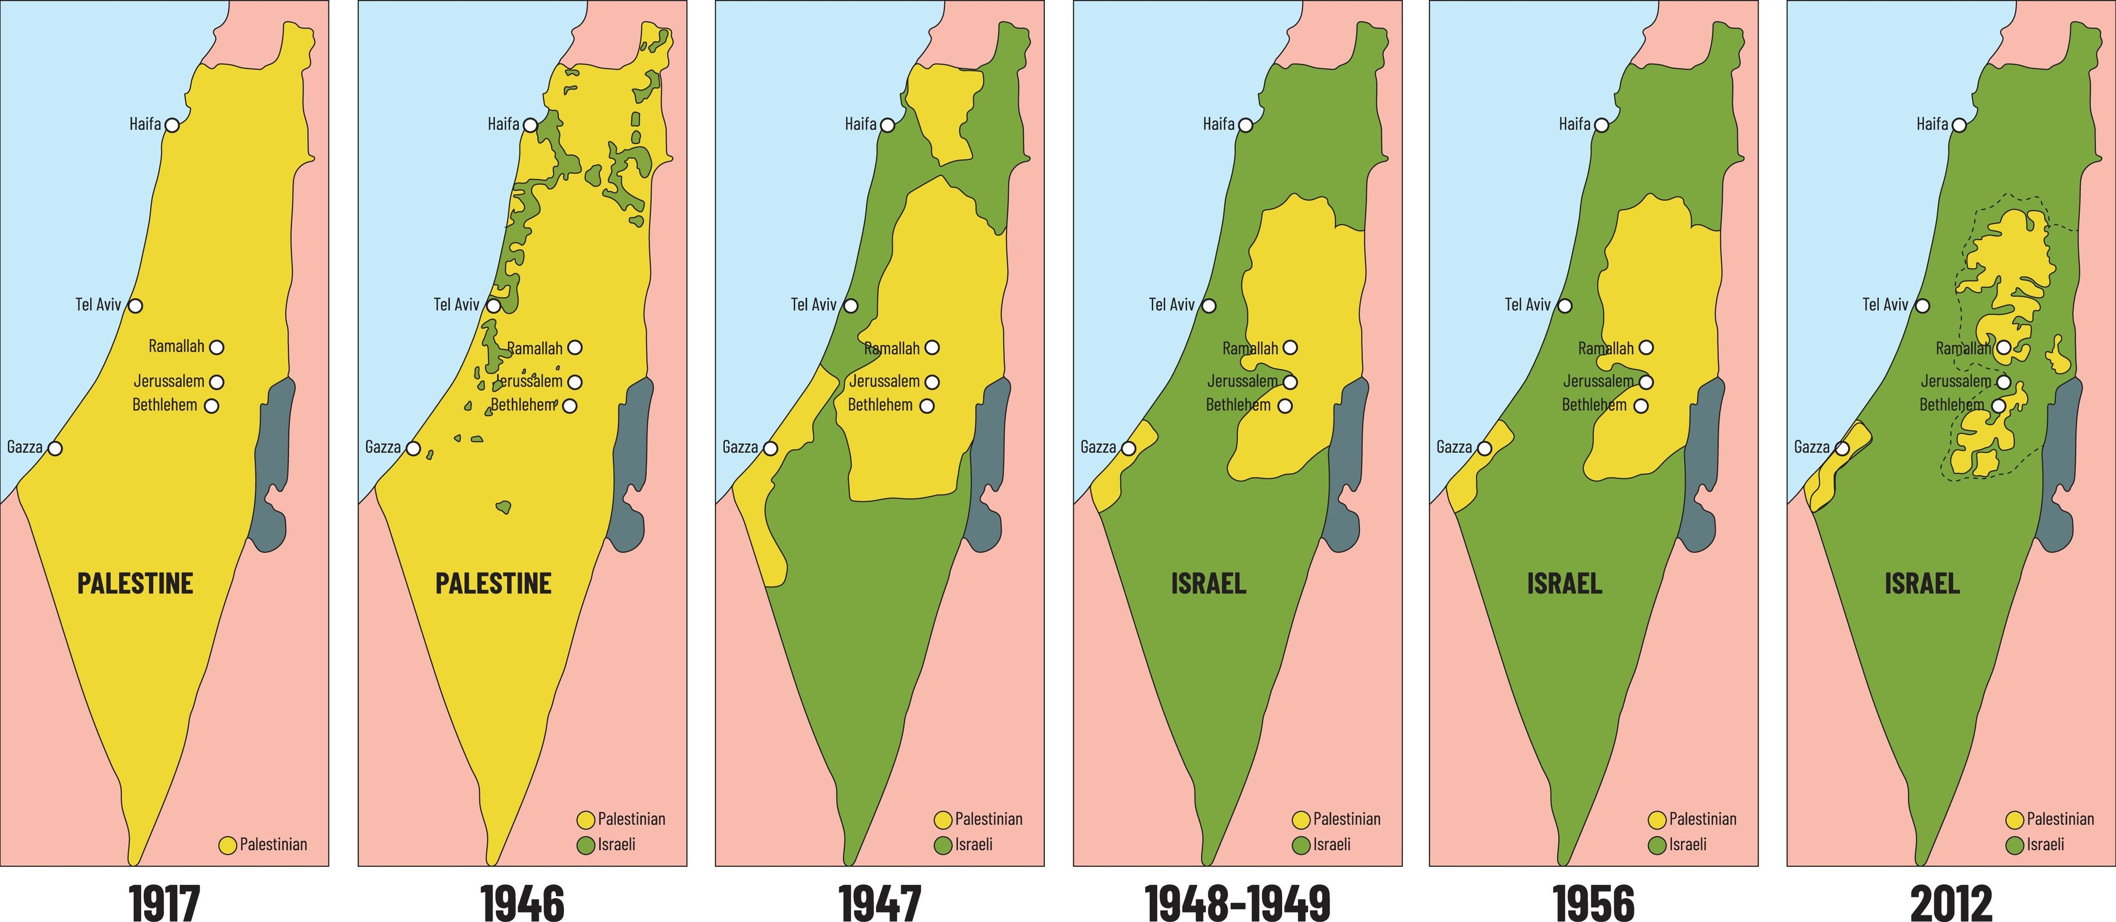

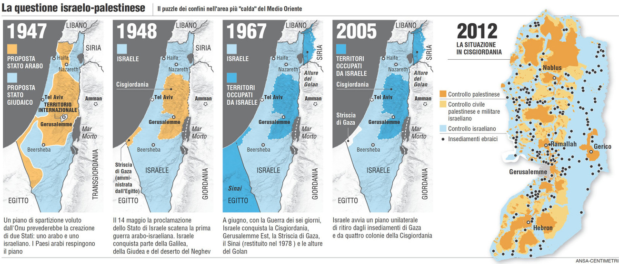

1/ Dalle origini alla fondazione dello Stato di Israele: tre date essenziali

(1600 a. C.: le origini; 70 d. C.: la diaspora; 1948: la nascita di Israele)

- Le origini degli Ebrei e le varie dominazioni sotto cui cadono, dagli Egiziani ai Romani – Gli Ebrei (oggi nel mondo se ne contano circa 14-15 milioni) sono una popolazione semitica (come gli Arabi) stabilitasi in Palestina all’incirca nel 1600 a. C.
La tradizione fa risalire la loro origine alla famiglia di Abramo, emigrata dalla Mesopotamia in Palestina.
Dal ceppo di Abramo si sarebbero staccati quei gruppi di nomadi che si trasferirono in Egitto, vennero fatti schiavi e poi liberati da Mosè, sotto la cui guida si organizzarono come popolo o comunità di culto. Nell’Antico Testamento, si parla di una Terra promessa agli Israeliti da Dio, dopo la loro liberazione dalla schiavitù in Egitto.
- Il popolo ebraico, costituito da 12 tribù, occupò poi la Palestina costituendovi un regno sotto Saul, Davide e Salomone. Il regno si divise intorno al 925 a. C. in due: il regno di Israele a nord, che venne abbattuto dagli Assiri; e il regno di Giuda a Sud, abbattuto dai Babilonesi, che deportarono gli Ebrei in Babilonia (cattività babilonese).
- Successivamente, gli Ebrei vennero liberati e venne ricostruito il tempio di Gerusalemme, ma rimasero soggetti alle varie dominazioni che si susseguirono (persiani, regni ellenistici) fino alla conquista romana di Gerusalemme ed alla distruzione del regno dei Giudei e del Tempio di Gerusalemme, il loro luogo di culto, nel 70 d. C. ad opera dell’imperatore Tito (le cui azioni verso gli Ebrei si possono spiegare con il fatto che essi si presentavano come un piccolo popolo difficile da sottomettere e, con il loro monoteismo, restio a riconoscere culti pagani). Questa data, il 70 d.C., segna la diàspora o dispersione degli Ebrei nel mondo (il termine “diàspora” viene dal greco e significa appunto “dispersione”).

- La diaspora e le persecuzioni – I 18 secoli successivi sono storia esclusivamente diasporica – in Europa, America e Asia – segnata da episodi di intolleranza e persecuzioni (espulsione dalla Spagna, 1492; istituzione dei ghetti, 1515; massacri e pogrom nell'’Europa orientale tra il 1600 e il 1800).
Le ragioni delle persecuzioni sono varie e si intrecciano tra loro:
1) tracce di un’avversione verso gli Ebrei per ragioni religiose si ritrovano già nell’antichità, in Egitto, in Grecia e a Roma: gli Ebrei venivano visti con ostilità per il loro monoteismo e per la loro riluttanza a piegarsi agli altri culti. Ma è fu soprattutto l’imporsi del cristianesimo nell’Impero romano che favorì la diffusione di una forma di antigiudaismo di tipo religioso. Gli Ebrei non avevano riconosciuto Cristo come il Messia e vennero dunque accusati di essere infedeli, seguaci della fede sbagliata. Vennero inoltre accusati di “deicidio”, cioè di aver ucciso Cristo, e la loro dispersione per il mondo venne vista come la prova della loro dannazione. Numerosi pregiudizi cominciarono a circolare su di loro. Lutero, il monaco all’origine della Riforma protestante, nel ‘500, scrisse un libro intitolato Degli Ebrei e delle loro menzogne che si inseriva in questa visione negativa degli Ebrei;
2) gli Ebrei vennero costretti ad abitare in certi quartieri delle città (a partire dal ‘500 sorgeranno appositi ghetti), avevano una limitata libertà di movimento ed erano soggetti a norme speciali (le leggi razziali naziste e fasciste a ben pensarci rientrano in questa tradizione), come il non poter possedere case e terreni. Tali interdizioni si trasformarono poi in motivo di accusa: non potendo possedere beni immobili, essi erano indotti a praticare attività come il prestito a usura, pratica cui pure si ricorreva, ma che era condannata dalla Chiesa. Ciò diventava ulteriore motivo di infamia: gli Ebrei erano usurai e attaccati al denaro. E questa accusa si aggiungeva alle tante altre e ai pregiudizi che circolavano sugli Ebrei.
Solo a partire dal Settecento (Illuminismo, Rivoluzione francese, ideali di uguaglianza, ecc.), cominciarono a farsi dei passi nel cammino della loro emancipazione, cammino però non privo di ostacoli e ricadute nel pregiudizio e nelle discriminazioni.

- Il sionismo – Proprio per il moltiplicarsi di queste discriminazioni e sulla scia, sul finire dell’’800, dell’affare Dreyfus in Francia (un caso politico e giudiziario che fece molto scalpore: un ufficiale francese di origine ebrea, Alfred Dreyfus, venne accusato ingiustamente di spionaggio, condannato e degradato, salvo essere poi riabilitato), nel 1897 è nata a Basilea l’Organizzazione sionistica mondiale che propugnava l’ideologia politica del sionismo ad opera di uno scrittore e uomo politico ebreo-ungherese, Theodor Herzl.
Il sionismo è un movimento politico di ispirazione nazionalista (il termine viene da Sion, la collina di Gerusalemme), che sosteneva che l’unico modo per risolvere il problema delle secolari persecuzioni contro gli Ebrei era quello di creare uno Stato in cui essi avrebbero rappresentato la componente maggioritaria. Si delinea l’idea del ritorno in Palestina degli Ebrei e comincia la loro migrazione in questa terra, che in questo momento storico si trovava all’interno dell’Impero ottomano (e che ancora prima era stata parte dell’Impero bizantino, fino a che i Turchi non presero Bisanzio nel 1453).
Fino a questo momento, cioè intorno agli inizi del ‘900, la percentuale di Ebrei che vivevano in Palestina (percentuale costituita prevalentemente da comunità che vi si erano insediate da secoli) era bassa rispetto a quella dei palestinesi: secondo alcune stime si parla di circa il 9% della popolazione totale, che per la maggior parte era costituita da arabi palestinesi.

- La nascita dello Stato di Israele – Con la Dichiarazione Balfour del 1917 (Balfour era il ministro degli esteri britannico) il governo inglese – durante la Prima Guerra Mondiale e nel quadro della dissoluzione e spartizione dell’Impero ottomano, che si era schierato contro le potenze che vinceranno la guerra – si impegna a facilitare in Palestina la creazione di uno Stato nazionale ebraico.
- Durante la Seconda Guerra Mondiale l’antisemitismo nazista (che con Hitler si trasforma da antigiudaismo religioso in avversione agli Ebrei considerati come “razza”) ha prodotto lo sterminio di circa 6 milioni di Ebrei. Per sottrarsi alle persecuzioni, durante la guerra, molti Ebrei emigrarono e si rifugiarono in Palestina.
- Nel 1948 l’ONU, con l’accordo di Usa e Urss, decidono la spartizione della Palestina in uno Stato arabo e in uno stato Ebraico. Nasce lo Stato di Israele. Gerusalemme e altri luoghi santi sarebbero dovuti divenire una zona separata sotto amministrazione ONU. Gli stati arabi non riconoscono Israele e ne nasce la prima delle numerose guerre arabo-israeliane che seguiranno (guerra del 1948-49).

Termini: ebreo, israelita, israeliano
- “ebreo” indica il popolo che dal 1600 a. C. si è stabilito in Palestina;
- “israelita” è relativo al regno di Israele che si forma dopo il 925 a. C;
- “israeliano” è relativo allo Stato di Israele nato nel 1948.

2/ Le guerre arabo-israeliane

Sono una serie di guerre che a partire dal ’48 determinano il cambiamento dei confini e la fisionomia di Israele e dei territori palestinesi (striscia di Gaza e Cisgiordania o West Bank).

- La guerra del 1948-49 viene vinta dagli Israeliani, che si espandono in territori più ampi rispetto a quelli assegnati dall’ONU e causano una massiccia emigrazione di palestinesi fuori dal proprio territorio.
- 2^ guerra: 1956, guerra del Sinai – Israele si allea con gli anglo-francesi, che combattono il presidente egiziano Nasser che ha nazionalizzato il canale di Suez, e occupa temporaneamente il Sinai, ma l’intervento dell’ONU e la pressione congiunta di Usa e Urss mettono fine alla guerra.
- 3^ guerra: 1967: guerra dei Sei giorni – schiacciante vittoria militare di Israele che si impossessa della Cisgiordania, del Sinai (che poi restituirà all’Egitto nel 1982), di Gaza e del Golan.
- Dopo il 1967 cresce l’ostilità verso Israele da parte degli abitanti dei territori occupati, oltre che dei palestinesi che sono scappati dai territori occupati e si sono rifugiati altrove. Nei territori occupati iniziano a sorgere insediamenti israeliani (quelli che nella seconda cartina sono indicati come puntini neri), che poi proseguono negli anni successivi, attirandosi critiche di carattere sia nazionale, cioè interne allo stesso Stato di Israele, sia internazionali. In questo quadro, nel 1968, nasce l’OLP, l’Organizzazione per la Liberazione della Palestina, finanziata dagli arabi e con un preciso programma di lotta, anche armata, contro lo Stato di Israele. Leader dell’OLP è Yasser Arafat.
- 1972 un commando palestinese fa strage di atleti israeliani alle Olimpiadi di Monaco
- 4^ guerra: 1973: guerra del Kippur – dichiarata dagli Stati arabi. Non produsse alcun mutamento territoriale.
- 1979 l’Egitto firma la pace con Israele che in cambio si ritira dal Sinai. Nel 1981 viene assassinato il presidente egiziano Sadat dagli jihadisti.

3/ Dal 1979 a oggi

- 1982 Israele invade il Libano fino a Beirut per rispondere agli attacchi dell’Olp di Yasser Arafat, che aveva stabilito delle basi nel sud del Libano per lanciare attacchi contro Israele. Gruppi alleati di Israele in Libano fanno strage dei palestinesi nei campi profughi libanesi di Sabra e Chatila (il numero dei morti è controverso: forse tra 762 e 3.500)
- 1987 Prima intifada (intifada = “rivolta”, in arabo) o guerra delle pietre: rivolta di giovani palestinesi che tirano pietre contro i soldati israeliani
- 1993 A Washington vengono firmati gli accordi di Oslo (a Oslo si erano svolte le trattative), che sono considerati i più importanti negoziati nel secondo dopoguerra: per la prima volta Israele e Palestina si riconoscevano come legittimi interlocutori.
C’è una foto famosa che immortala questi accordi: il premier israeliano Rabin e il leader palestinese Arafat si stringono la mano davanti a Clinton nel cortile della Casa Bianca a Washington dopo la firma degli accordi, per avviare un percorso di pace che porti alla creazione di uno stato palestinese. I due leader vincono il Nobel per la pace.
Gli accordi di Oslo si basano sulla formula “due popoli, due Stati”. Da questi accordi nasce l’Autorità Nazionale Palestinese (ANP) per governare la Striscia di Gaza e parte della Cisgiordania. Leader dell’ANP è Mahmoud Abbas noto anche come Abu Mazen.

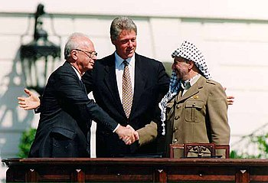

- 1995 Rabin viene assassinato a Tel Aviv da un estremista israeliano contrario al processo di pace
- 2000-05 A Camp David (USA) si tiene una conferenza in cui si cerca di raggiungere un accordo definitivo per la pace, ma varie ragioni portano al fallimento della conferenza (divergenze circa il futuro dei territori occupati da Israele; circa lo status di Gerusalemme; circa il destino dei profughi palestinesi). Seconda Indifada con i kamikaze tra i civili israeliani.
- 2005-06 Israele si ritira dalla Striscia di Gaza. L’organizzazione estremista politico-religiosa palestinese Hamas (fondata nel 1987 con l’obiettivo di liberare la Palestina dal controllo israeliano e costruirvi uno Stato islamico) strappa all’Autorità palestinese il potere nella Striscia.
- 2006-22 Scoppiano ripetutamente le “guerre di Gaza” con il lancio di razzi palestinesi verso Israele e risposte con pesanti raid aerei.
- 2023, 7 ottobre Un’incursione di Hamas provoca 1.300 morti israeliani in un giorno scatenando una nuova guerra a Gaza.

- OLP, Organizzazione per la liberazione della Palestina, finanziata dagli arabi, nasce nel 1968 dopo l’occupazione dei territori, guidata da Arafat, con un preciso programma di lotta, anche armata, contro lo Stato di Israele.

- HAMAS, sigla in arabo del Movimento per la resistenza islamica, organizzazione politico-religiosa palestinese, nasce nel 1987, ha carattere estremista ed ha l’obiettivo di liberare la Palestina dal controllo israeliano e costruirvi uno Stato islamico.
- ANP, Autorità nazionale palestinese, nasce nel 1994, con gli accordi di Oslo, ed ha il compito di governare i territori gradualmente evacuati dagli israeliani (Gaza e Cisgiordania). È l’organismo politico di autogoverno palestinese. Dal 2013, in conseguenza di una risoluzione ONU, ha adottato il nome di Stato di Palestina sui documenti ufficiali. Leader dell’ANP è Mahmoud Abbas noto anche come Abu Mazen.

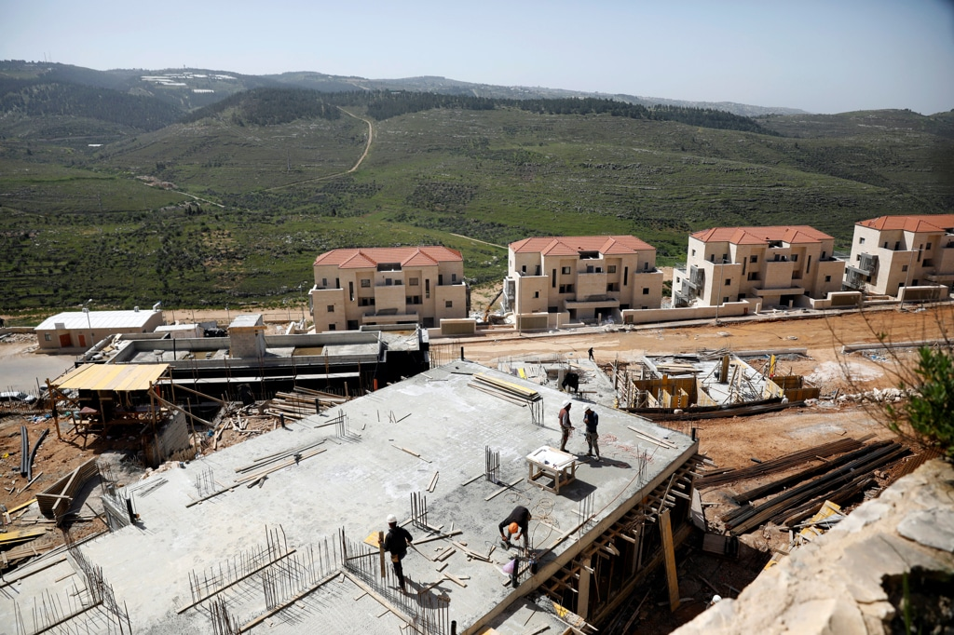
La costruzione di un insediamento israeliano a Beitar Illit in Cisgiordania, il 7 aprile 2019. Gli insediamenti israeliani nella Cisgiordania occupata si distinguono per i loro tetti rossi e spioventi.
Attualmente (2023) 500 mila coloni israeliani abitano in Cisgiordania, in oltre 130 insediamenti e 100 avamposti; 200 mila coloni sono a Gerusalemme.

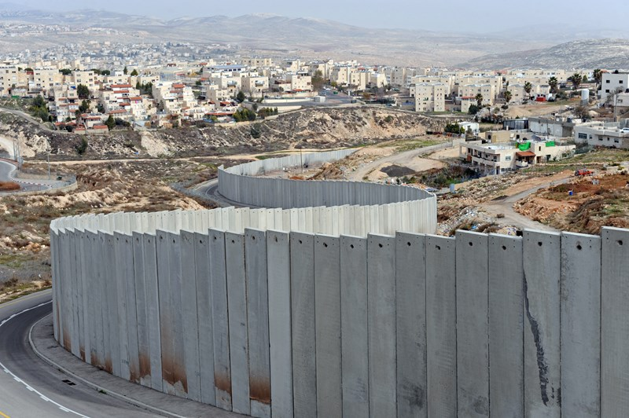
Il muro costruito dal governo israeliano, a partire dal 2002, per tenere separati i territori palestinesi e garantire la sicurezza degli israeliani. Secondo stime dell’ONU, ha raggiunto attualmente (2023) la lunghezza di 712 km.

Bibliografia e sitografia
- Sito dell’ISPI - https://www.ispionline.it/it/pubblicazione/escalation-israele-palestina-12-grafici-per-capire-come-siamo-arrivati-fin-qui-126406
- https://www.famigliacristiana.it/articolo/il-conflitto-israelo-palestinese-in-dieci-domande-e-risposte.aspx

Le accuse mosse agli Ebrei erano varie: di praticare omicidi rituali di bambini cristiani per usarne il sangue a scopo magico e medicinale; di avvelenare i pozzi; di profanare l’ostia consacrata; di diffondere la peste nera; di praticare la stregoneria. Tali accuse portavano a vere e proprie persecuzioni e massacri (pogrom) nei momenti di crisi (peste, crisi economiche, ecc.), durante i quali si cercava un capro espiatorio su cui sfogare la rabbia e le tensioni sociali.
In relazione al rapporto degli Ebrei col denaro, in epoca moderna, si è teorizzata l’esistenza di un "complotto ebraico" per conquistare il dominio del mondo attraverso il controllo del sistema finanziario internazionale.
La Risoluzione n. 181 dell’Assemblea generale dell’ONU del 1947, che prevedeva la creazione dei due Stati, con Gerusalemme sotto amministrazione internazionale, venne votata con 33 voti a favore, 13 contrari e 10 astenuti.
Situazione attuale (2023) degli insediamenti israeliani nei territori palestinesi: 500 mila coloni abitano in Cisgiordania, in oltre 130 insediamenti e 100 avamposti; 200 mila coloni sono a Gerusalemme.

